湖南省政府投资建设
工程项目估算指标

CSPK云计价软件估算指标
www.cspksoft.com 0731-88195392

湘建价〔 2017〕54号 湖南省住房和城乡
建设厅关于印发《湖南省政府投资建设 工程项目估算指标》的通知

∗ 一、《估算指标》适用于我省行政区域内新建、改建、 扩建的政府投资建设工程项目，非政府投资建设工程 项目可参照本《估算指标》实施。

∗ 二、各相关单位应当按照本《估算指标》，参考工程 造价管理机构发布的造价信息，合理预测编制期至工 程竣工期价格、利率、汇率变化趋势，编制政府投资 建设工程项目投资估算。

《估算指标》 专用软件 CSPK 软件

∗ 合理确定政府投资建设工程项目投资估算
∗ 有效控制工程建设规模和建设标准
∗ 提高投资效益

估算指标 术语

∗ 1、综合指标（单项工程建筑及安装工程造价指标，不
含设备工器具和工程建设其他费用）
∗ 2、分项指标（分项工程的造价指标，由人工费、材料
费、机械费和综合费用）
∗ 3、单体指标（独立小型构筑物、功能或装饰性小品和
园区器具的造价指标）
∗ 4、综合费率（依据典型案例分析测算确定，包括企业 管理费、利润、规费、税金等）
∗ 5、综合费用（（人工费+机械费）*综合费率=综合费用）

总说明

∗ 分项指标中人工、材料、机械消耗量，使用时不能调整，综合指标
中的工程数量可根据设计工程量进行调整。
∗ 编制建设项目投资估算时，人工、主要材料及机械台班价格与基期 价格的价差可以调整，材料价差还需另计零星工程费、规费、税金 等费用，费率为21.2%。
∗ 综合指标编号为“1DZ-xxx”，“1”表示道路工程部分，D表示市政 工程，Z表示综合指标；后缀用数字表示。如：1DZ-001，表示道路工 程部分综合指标第一个项目。
∗ 分项指标编号为“xDF-xxx”，第一个x表示分部编号，D表示市政工 程，F 表示分项指标，后缀用数字表示。如1DF-001，表示道路工程 部分分项指标第一分部第一个指标。

关于基期价格、综合费率

∗ 各专业工程的综合费率：
∗ 土方工程为36.6%
∗ 桩基础工程为102.8%
∗ 道路工程为160%
∗ 地下通道装饰工程为132%
∗ 绿化工程为173%
∗ 照明工程为141%

分项指标计算程序表
计费基础：人工费+机械费

序号 | 项目 | 取费基数及计算式
1 | 人工费
2 | 材料费
3 | 机械费
4 | 直接费小计 | 1+2+3
5 | 综合费用 | (1+3)*综合费率
6 | 分项指标合计 | 4+5

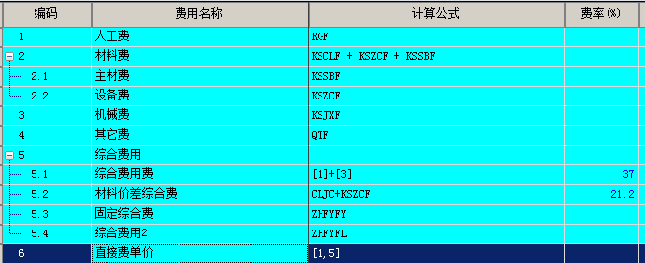

CSPK软件取费模版解释

注释：第4行 其他费：补充的子目，没有人才机部分
第5行 5.1 综合费用，借用其他消耗量子目时设置。
5.2 调整材料价差时，与基价差额自动计算
5.3 估算指标中固定综合费用部分，套相应子目自动计算
5.4 估算指标中按费率计算部分，套相应子目自动计算

